RedHat Linux AS4 VNC的管理配置

安装
一般情况下，在安装RedHat AS4的过程中都已经安装过VNC程序；如果没有，可以选择从安装光盘安装或者下载rpm包下载。
- 下载VNC Server和Viewer
- 安装: 进入终端，进入在VNC安装文件的目录下，输入“rpm –Uvh vnc-3.3.6-2.i386.rpm ”(如果是源代码请看包里的说明)
- 安装成功后，在目录/etc/sysconfig 中有vncserver文件，在目录/usr/bin 中有命令vncserver，可以在终端输入“rpm –q vnc-server”查看是否有安装，如下图所示：
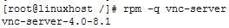

二 、配置VNC服务
- 配置VNC服务，首先启动VNC服务， 终端输入“vncserver”，会提示输入密码，这个密码是远程登陆时所需要输入的密码，输入第一次以后系统会提示再次确认密码
（如果你以后再想修改VNC登录密码，只需要在终端输入“vncpasswd”）
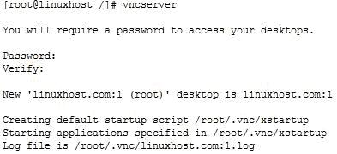
- 检测VNC服务 命令ps –eaf (这个命令是检查在当前系统中运行的所有服务)。另外一个针对VNC服务的检测命令是 /etc/init.d/vncserver status 如果VNC服务运行正常，那么会给出提示。
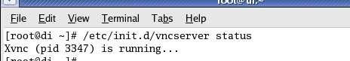
- 检测端口、测试端口 命令netstat –alp | grep Xvnc
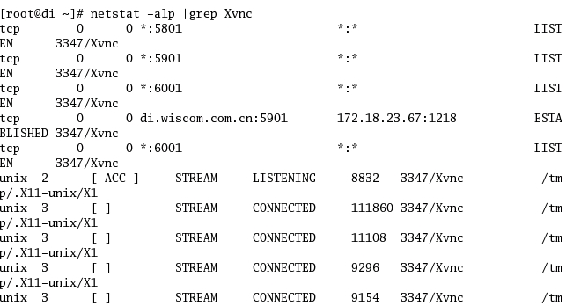
- 停止VNC服务（终止VNC程序运行）,命令vncserver –kill :1 1是表示启动VNC服务时所监听的地址，服务器可以启动不止一个VNC服务，因此必须指定停止的端口号。
- 察看VNC运行日志 ，在/root/.vnc下，以.log结束的文件都是日志文件，以.pid结束的文件记录了最近一次vnc运行的进程id（pid），它们的文件名格式一般是 主机名:监听端口号.log或者（.pid）
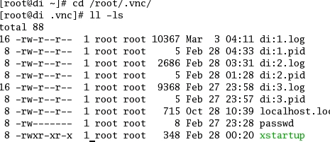
- 通过以上的配置后，VNC服务正常运行，用户可以通过VNC客户端软件远程登陆LINUX主机，但是由于VNC服务默认的界面是twm，如果想得到X-Window图形化界面，解决办法如下：
- 修改/root/.vnc/xstartup文件，更改图形显示参数。注释掉所有的内容，在最后一行添 加 gnome-session &（Gnome桌面）或者kde&(据说KDE在目前的VNC Viewer上的表现不太稳定)修改后的第xstartup文件为：
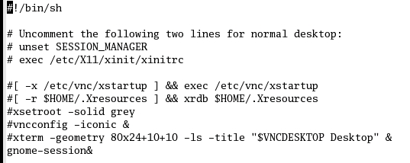
- 重新启动vncserver（在终端中输入service vncserver restart ）

- 经过以上配置，就可以通过VNC客户端软件远程管理LINUX服务器了，客户端可以是WINDOWS或者LINUX系统。另外，如果是WINDOWS系统登陆LINUX系统，那么需要加上IP地址的端口号(监听地址)，如我这里的LINUX系统，从WINDOWS XP系统登陆，需要在地址栏输入 192.168.5.212:1或者从浏览器登录， http://{vncserver-ip}:5800+终端编号，例如http://172.18.33.233:5802,这时候就会启动一个“connection details”的 Java Applet窗口， 按OK后让你输入VNC 密码。
最后需要说明的是VNC服务是基于图形界面的服务，验证简单，因此容易出现安全性问题，因此不要长期启动VNC服务。

三 、VNC的启动
- VNC客户端启动界面
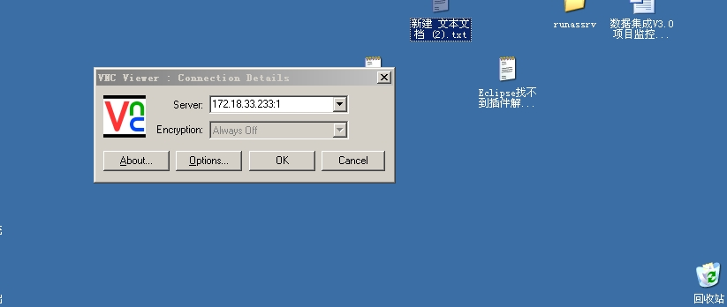

2、登陆服务器
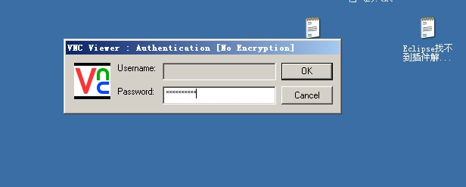
3、VNC运行期界面
